《大数据导论》实验报告

年级、专业、班级 |  | 2020级计算机科学与技术卓越01班 |  |  | 姓名 | 蒋胜
实验题目 | 实验三：中文手写数字分类
实验时间 | 2020/11/7 |  | 实验地点 | DS3401
实验成绩 |  |  | 实验性质 | □验证性 □设计性 □综合性
教师评价：
□算法/实验过程正确； □源程序/实验内容提交 □程序结构/实验步骤合理；
□实验结果正确； □语法、语义正确； □报告规范；
其他：
评价教师签名：
一、实验目的
通过本次实验，应该：
- 熟悉基于Spark 分布式编程环境，理解spark的local模式。
- 了解特征工程在大数据中的重要性，对hog图像特征有基本的了解。
- 了解LogisticRegression 算法并掌握mllib 相关LogisticRegressionModel 相关类的使用。
- 独立完成基于LogisticRegression 算法的中文手写数字分类项目。
- 保存spark训练的模型，并完成一个模型的图形化应用。
二、实验项目内容
根据代码相关提示完成整个LogisticRegression 模型建立、模型评估、模型应用过程。
三、实验过程或算法（源程序）
- 实验准备：
- 在安装解压软件后解压实验目录下的RawDataset.zip文件，得到包含15000张中文手写数字图片。
- 进行数据可分性测试，在安装numpy，matplotlib，scikit-learn这三个库文件后运行ModelBasedSklearn.py文件观察数据集的可分性。
- 进行hog特征提取，补充feature_hog.py文件，完成hog特征的提取，并保存得到src/train.csv和src/test.csv这两个文件。feature_hog.py关键代码如下：
from skimage.feature import hog

data_dir = "RawDataset"

def _get_label(pic_name):
set_str = pic_name.strip("Locate{}.jpg")
label = set_str[-set_str[::-1].index(","):]
return int(label)-1

def _get_pic_data(dir_name):
pic_names = os.listdir(dir_name)
img_arrs, labels = [], []
for pic_name in pic_names:
imgarr = plt.imread(dir_name + "/" + pic_name)
img_arr = hog(imgarr, cells_per_block=(2, 2))
label = _get_label(pic_name)
img_arrs.append(img_arr)
labels.append(label)
return img_arrs, labels
- 上传hdfs，按照指导书步骤将提取到的train.csv和test.csv文件上传到分布式文件系统hdfs上去。
- 完成编码
- 补充rdd_logistic.py。有修改或补充的代码如下：
conf = SparkConf().setAppName("ChineseHandwrittingNumber").setMaster("spark://master:7077")
sc = SparkContext(conf=conf)
sc.setLogLevel("WARN")
spark = SparkSession(sc)
print("load spark successful")

TRAINPATH = "/chn/train.csv"
TESTPATH = "/chn/test.csv"
- 开启hadoop和spark集群运行任务，分别使用如下命令。并在Web UI和Spark UI查看进程信息和任务运行情况。然后进行结果分析。
启动hadoop
cd /usr/local/hadoop
sbin/start-all.sh
启动spark
cd /usr/local/spark
sbin/start-master.sh -h master
sbin/start-slave.sh spark://master:7077
sbin/start-slaves.sh spark://master:7077
运行任务：
bin/spark-submit --master spark://master:7077 /home/hadoop/Experiment/Ex3/Ex3_CHN/rdd_logistic.py
- 进行模式可视化运用。首先安装必要的库文件；然后将模型文件从hdfs上下载下来，保存到项目文件夹。将项目文件夹下的web项目解压，并修改web项目文件夹下的/handwrittenBoard/views.py文件和/ handwrittenWords_frontend/settings.py文件，修改代码如下：
/handwrittenBoard/views.py文件修改部分：
model = LogisticRegressionModel.load(sc, "/home/hadoop/Experiment/Ex3/Ex3_CHN/tmp5pr2qx9t")

handwrittenWords_frontend/settings.py文件修改部分：
ALLOWED_HOSTS = ['124.70.88.88','192.168.0.189','localhost','0.0.0.0:8000','127.0.0.1']
然后打开web项目，并把项目注册到服务器的80端口，然后在浏览器通过http://服务器ip:80访问该网页。并对结果进行分析。
- 拓展实验：
我们主要从两个方面对实验进行了拓展，一是使用了CNN卷积神经网络这一模型进行实验，二是改用灰度特征替换hog特征。相应的代码如下：
数据预处理代码如下：
import numpy as np
import matplotlib.pyplot as plt
import os
from sklearn.model_selection import train_test_split
from skimage.feature import hog

data_dir = "RawDataset"

def _get_label(pic_name):
set_str = pic_name.strip("Locate{}.jpg") # cut paddings
label = set_str[-set_str[::-1].index(","):] # get label after the last ','
return int(label)-1

def _get_pic_data(dir_name):
pic_names = os.listdir(dir_name)
img_arrs, labels = [], []
label_cnt = [1000 for i in range(15)]
cnt = 0
for pic_name in pic_names:
if cnt % 100 == 0:
print(cnt)
cnt += 1
label = _get_label(pic_name) # 求图片的标签
if label_cnt[label] == 0:
continue
label_cnt[label] -= 1
imgarr = plt.imread(dir_name + "/" + pic_name) # matplot读图片
imgarr = imgarr.reshape(1, 64, 64)
img_arrs.append(imgarr)
labels.append(label)
return np.array(img_arrs), np.array(labels)

img_arrs, labels = _get_pic_data("RawDataset")
print("out of function")
x_train, x_test, y_train, y_test = train_test_split(img_arrs, labels) # 借助sklearn进行划分
print("out of here")
print(np.array(x_train).data.shape)
np.save("numpyFile/x_train", np.array(x_train) )
np.save("numpyFile/x_test", np.array(x_test ) )
np.save("numpyFile/y_train", np.array(y_train) )
np.save("numpyFile/y_test", np.array(y_test ) )

print("data saved successful")
模型代码如下：
import torch
import pandas as pd
import torch.utils.data
from torch.utils.data import Dataset, DataLoader
from torch import nn
from torch import optim
import numpy as np

class MyDataset(Dataset):
def __init__(self, X, y):
self.X = torch.tensor(X, dtype=torch.double)
self.y = torch.tensor(y, dtype=int)

def __getitem__(self, idx):
X = self.X[idx]
y = self.y[idx]
return X, y

def __len__(self):
return len(self.y)

feature_train = np.load("numpyFile/x_train.npy")
feature_test = np.load("numpyFile/x_test.npy")
label_train = np.load("numpyFile/y_train.npy")
label_test = np.load("numpyFile/y_test.npy")

dataset_train = MyDataset(feature_train, label_train)
train_dataloader = DataLoader(
dataset = dataset_train,
batch_size = 512,
shuffle = True,
num_workers = 0,
)
dataset_test = MyDataset(feature_test, label_test)
test_dataloader = DataLoader(
dataset = dataset_test,
batch_size = 1,
shuffle = True,
num_workers = 0,
)

# 灰度特征
model = nn.Sequential(
nn.Conv2d(1, 6, 6, padding = 3),
nn.ReLU(),
nn.AvgPool2d(4, 4),
nn.Conv2d(6, 10, 6, padding = 3),
nn.ReLU(),
nn.AvgPool2d(4, 4),
nn.Flatten(),
nn.LazyLinear(32),
nn.ReLU(),
nn.Linear(32, 15)
)
model = model.double()

loss = nn.CrossEntropyLoss()
optimizer = optim.Adam(model.parameters(), lr = 0.01)

NUM_EPOCH = 100
for epoch in range(1, NUM_EPOCH + 1):
for X, y in train_dataloader:
optimizer.zero_grad()
o = model(X)
l = loss(o, y)
l.backward()
optimizer.step()
with torch.no_grad():
acc = 0
tot = len(label_test)
for X, y in test_dataloader:
y_pred = model(X)
if int(torch.argmax(y_pred)) == int(y):
acc += 1
print("第 {:d} 次迭代，正确率为：{:.2%}".format(epoch, acc / tot))

torch.save(model, "recogModel_2.pt")

四、实验结果及分析和（或）源程序调试过程
实验结果：
- 实验准备
- 解压RawDataset文件得到的文件如下：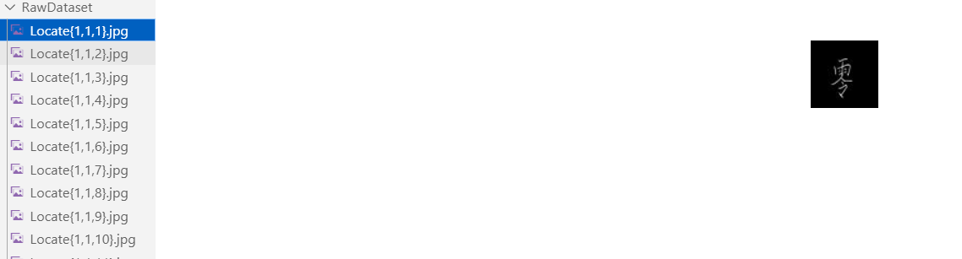
- 数据集可分性测试结果如下：
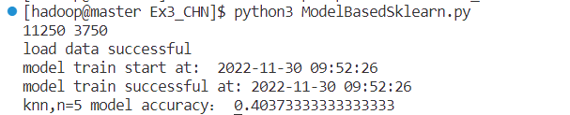
这时模型的准确率很低，未达到50%，不能使用这个模型进行分类。准确率很低是因为我们的数据集本身难以分类。中文本身就是复杂的，而且我们的数据集里的汉字的位置和大小也是多变的，这些因素都会干扰我们的分类。
- hog特征提取结果如下，其中test.csv文件的部分内容也在下图展示：
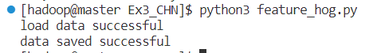
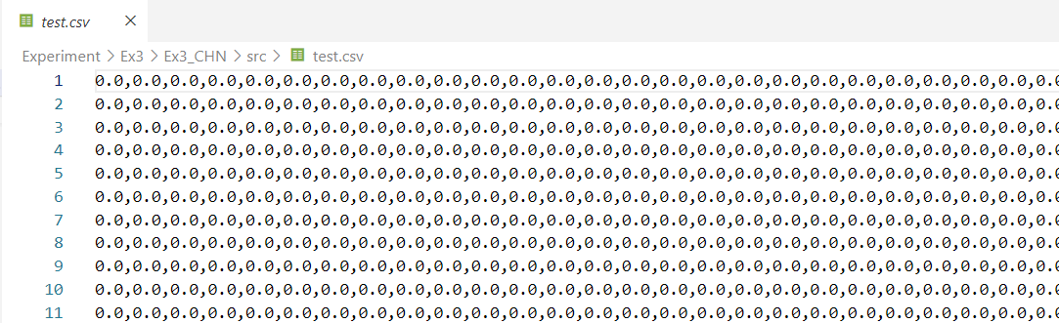
- 上传hdfs的结果如下：
- 完成编码
- 集群运行任务结果如下，可以看到最终的预测结果为0.81左右，这个效果和不经过hog特征处理之前的41%已经有了很大的提升了。
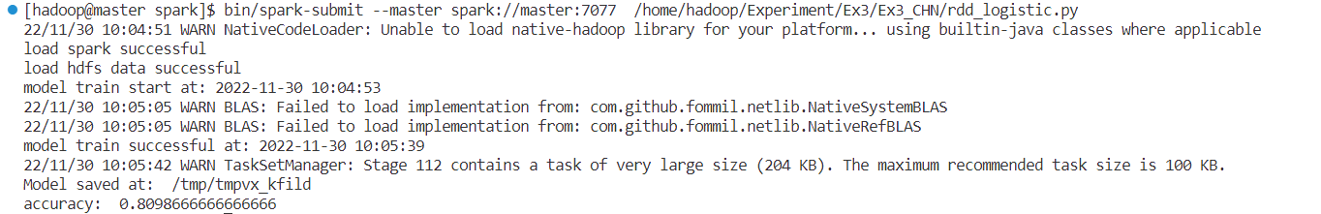
- WebUI结果如下，该任务运行了53秒，使用了1G内存：
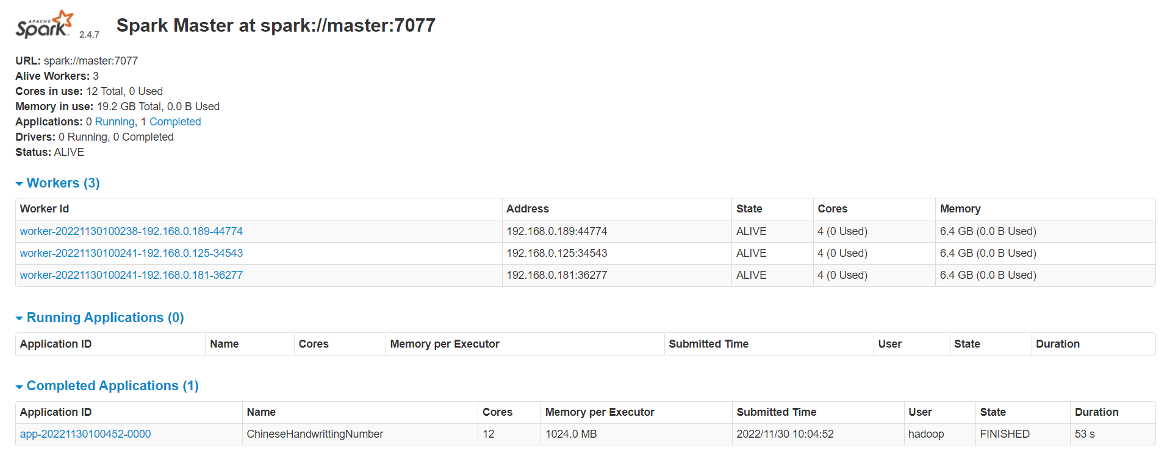
- SparkUI结果如下，所有的任务都运行成功：
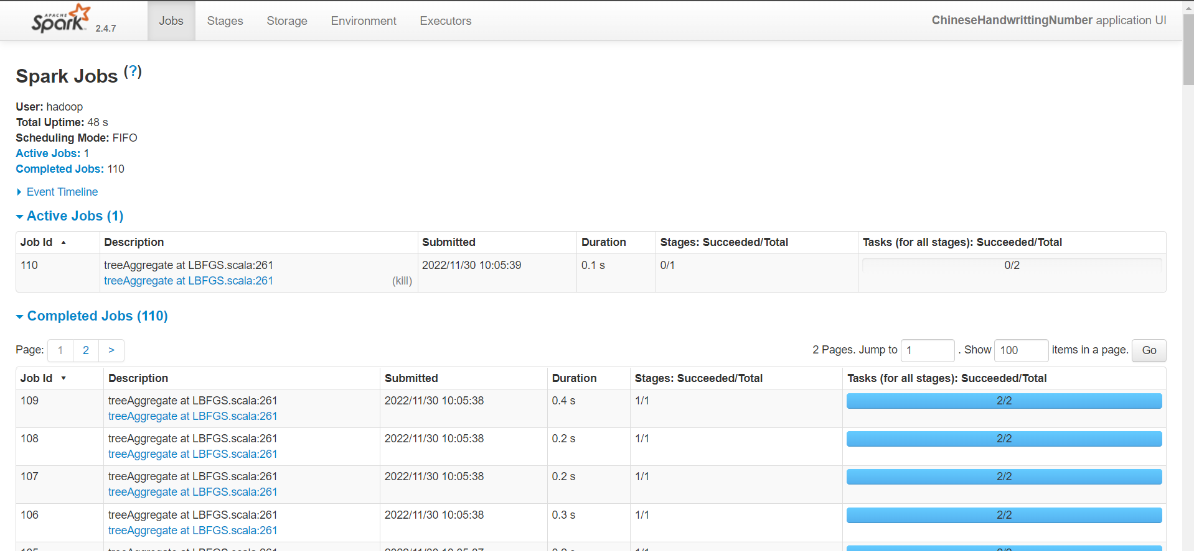
- 模型可视化运用
- 查看tmp文件：
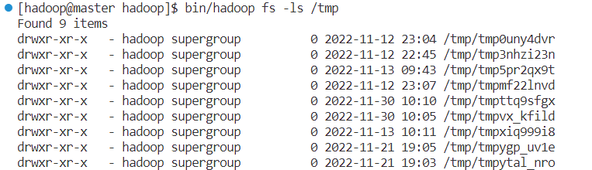
- 浏览器打开web项目结果如下，可见该web项目能够成功并正确的运行：
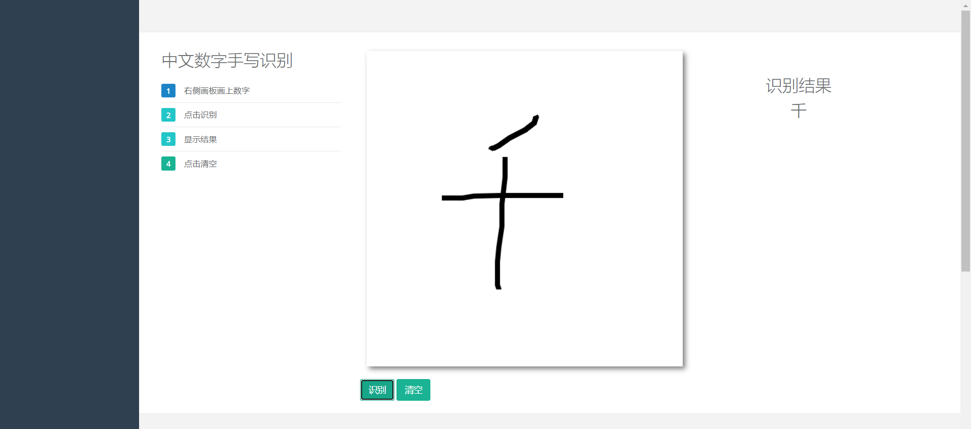
- 模型拓展结果：
随迭代次数的增加模型准确率的结果如下图所示：
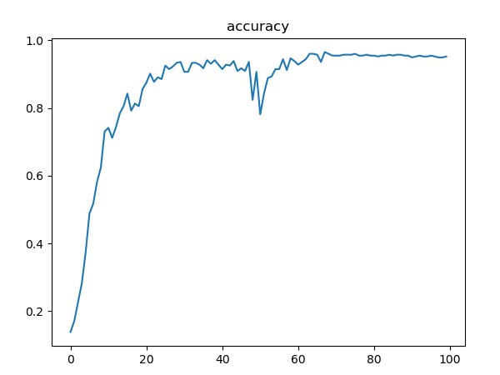
最后模型能够达到的准确率如下图所示：
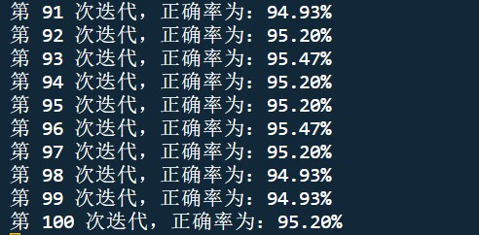
从图中可以看出该模型最后的准确率能够达到95%以上，相较于之前的81%又有了很大的提升，说明深度学习模型CNN的效果以及灰度特征能更好的进行识别。
源程序调试过程
- 在用集群运行任务时，出现以下报错：
initial job has not accepted any resources; check your cluster ui to ensure
在更改spark的启动方式为如下方式后，就能够正常运行任务了。
cd /usr/local/spark
sbin/start-master.sh -h master
sbin/start-slave.sh spark://master:7077
sbin/start-slaves.sh spark://master:7077
- 在运行web项目时，发现不能通过浏览器正常访问web项目，经调试，将/ handwrittenWords_frontend/settings.py文件添加如下内容后即能正常访问web项目。
ALLOWED_HOSTS = ['124.70.88.88','192.168.0.189','localhost','0.0.0.0:8000','127.0.0.1']

备注：
1、教师在布置需撰写实验报告的实验前，应先将报告书上的“实验题目”、“实验性质”、“实验目的”、“实验项目内容”等项目填写完成，然后再下发给学生。
2、教师在布置需撰写报告的实验项目时，应告知学生提交实验报告的最后期限。
3、学生应按照要求正确地撰写实验报告：
  - 在实验报告上正确地填写“实验时间”、“实验地点”等栏目。
  - 将实验所涉及的源程序文件内容（实验操作步骤或者算法）填写在“实验过程或算法（源程序）”栏目中。
  - 将实验所涉及源程序调试过程（输入数据和输出结果）或者实验的分析内容填写在“实验结果及分析和（或）源程序调试过程”栏目中。
  - 在实验报告页脚的“报告创建时间：”处插入完成实验报告时的日期和时间。
  - 学生将每个实验完成后，按实验要求的文件名通过网络提交（上载）到指定的服务器所规定的共享文件夹中。每个实验一个电子文档，如果实验中有多个电子文档（如源程序或图形等），则用WinRAR压缩成一个压缩包文档提交，压缩包文件名同实验报告文件名（见下条）。
  - 提交的实验报告电子文档命名为：“年级（两位数字不要“级”字）专业（缩写：计算机科学与技术专业（计科）、网络工程专业（网络）、信息安全专业（信息）、物联网工程（物联网））班级（两位数字）学号（八位数字）姓名实验序号（一位数字）．doc。如学号为20115676、年级为2011级、专业为“计算机科学与技术”专业、班级为“02班”、姓名为“王宇”的学生，完成的第一次实验命名为： 11计科02班20115676王宇1．Doc，以后几次实验的报告名称以此类推。
4、教师（或助教）在评价学生实验时，应根据其提交的其他实验相关资料（例如源程序文件等）对实验报告进行仔细评价。评价后应完成的项目有:
- 在“成绩”栏中填写实验成绩。每个项目的实验成绩按照五级制（优、良、中、及格、不及格）方式评分，实验总成绩则通过计算每个项目得分的平均值获得（平均值计算时需将五级制转换为百分制优=95、良=85、中=75、及格=65、不及格=55）。
- 在“教师评价”栏中用符号标注评价项目结果（用√表示正确，用×表示错误，用≈表示 半对半错）。
- 在“教师评价”栏中“评价教师签名”填写评价教师（或助教）姓名。将评价后的实验报告转换为PDF格式文件归档。
- 课程实验环节结束后，任课教师将自己教学班的实验报告文件夹进行清理。在提交文件夹中，文件总数为实验次数×教学班学生人数（如，教学班人数为90人，实验项目为5，其文件数为：90×5=450）。任课教师一定要认真清理，总数相符，否则学生该实验项目不能得分。最后将学生提交的实验报告刻光盘连同实验成绩一起放入试卷袋存档。
- 实验评价参考（2020年工程认证要求）
考核内容 | 评分标准
考核内容 | 9-10 | 8-9 | 6-8 | 6以下
实验方案设计（10分） | 实验设计方案 过程详实，合理可行 | 实验设计方案过 程较详实，较合理可行，需修改 | 实验设计方案基本 合理可行，需修改 | 实验设计方案 简单详实，不可行，需较大修改
结果与讨论（30分） | 27-30 | 24-27 | 18-24 | 18分以下
结果与讨论（30分） | 数据处理准确， 结果归纳分析 合理，结论有效 | 数据处理较准确， 结果归纳分析较 合理，结论较有效 | 数据处理基本准确， 结果归纳分析基本合理 | 数据处理不准确， 结果归纳分析不合理
实验总结  （10分） | 9-10 | 8-9 | 6-8 | 6以下
实验总结  （10分） | 结论合理、充分，实验体会认识深刻 | 结论较合理、较充分，实验体会认识较深刻 | 结论基本合理、实验体会认识基本深刻 | 结论不合理、实验体会认识不深刻
团队合作  （10分） | 9-10 | 8-9 | 6-8 | 6以下
团队合作  （10分） | 在方案设计中能够提出切实可行的方案，在实验过程中能 够起到组织协调作用 | 在方案设计中 能够提出良好的建议，在实验过程中 能够起到积极作用 | 在方案设计中 基本能够提出建议，基本上能够独自完成实验操作 | 不能提出任何实验方案，不能独立完成实验操作
答辩  （10分） | 9-10 | 8-9 | 6-8 | 6以下
答辩  （10分） | 自述清楚，回答问题准确 | 自述较请楚，能正确回答大部分问题 | 表达能力一般，能正确回答部分问题 | 自述不清楚，回答问题时错误较多

